„DYNIOWE CUDAKI”- RODZINNY KONKURS PLASTYCZNO- TECHNICZNY

Zapraszamy wszystkie dzieci z Przedszkola Miejskiego nr 5 w Polkowicach , wraz z rodzicami, do wzięcia udziału w konkursie plastyczno-technicznym „Dyniowe cudaki”.
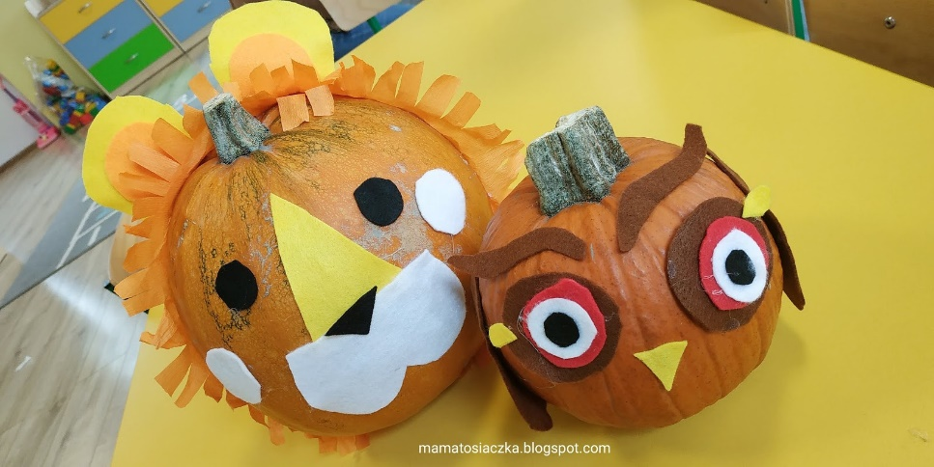

Regulamin konkursu:
Warunki uczestnictwa :
- Adresatami konkursu są dzieci przedszkolne wraz z ich rodzicami.
- Forma i technika wykonania:
– praca ma być przygotowana na bazie dyni dowolną techniką : rzeźby, wycinania, oklejania, ozdabiania itp.
- Każdy uczestnik konkursu może zgłosić tylko jedną pracę : rodzeństwo może przynieść jedna pracę.
- Praca powinna posiadać karteczkę z wypisanym imieniem i nazwiskiem dziecka oraz grupą .
- Prace należy składać w nieprzekraczalnym terminie do 27.10.2025 r. - prace należy przynosić do wychowawców grup.
Kryteria oceniania:
– oryginalność i pomysłowość
– walory estetyczne
- wkład pracy dziecka
Rozstrzygnięcie konkursu :
- Prace oceniać będzie komisja konkursowa powołana przez Organizatora.
7. Rozstrzygnięcie konkursu i ogłoszenie wyników nastąpi 28.10.2025 r.
- Laureaci za I,II i III miejsce oraz 3 wyróżnienia otrzymają dyplomy oraz nagrody rzeczowe , zaś wszystkie pozostałe dzieci uczestniczące w konkursie otrzymają pamiątkowe dyplomy .
Postanowienia końcowe :
8.Udział w konkursie jest równoznaczny z akceptacją niniejszego regulaminu.
9.Organizator zastrzega sobie prawo do publikacji zdjęć prac konkursowych na stronie internetowej przedszkola oraz w mediach.
Koordynator konkursu – Iwona Tymofiejew

Zapraszamy do udziału i życzymy twórczej zabawy !

